12.05.2020 8 класс.
Тема «Что ты охотно делаешь».
- Выполни задание с.70 упр. 1 (Запиши предложения в тетрадь и прочитай. Дополнительно- запиши перевод предложений).
2)Выполни задание, используя ранее рассмотренный материал.
Притяжательные местоимения образуются от личных местоимений и обозначают принадлежность существительного к кому-то или чему-то: мой, твой, его, ваш и т.д.
Притяжательные местоимения в немецком языке выглядят так:
ich (я) — mein — мой;
du (ты) — dein — твой;
er (он)— sein — его;
sie (она) — ihr — её;
Es (оно) — sein — его;
wi r (мы) — unser — наш;
ihr (вы)— euer — ваш;
Sie (Вы) — Ihr — Ваш;
sie (они)— ihr — их.
Если местоимение относится к существительному мужского или среднего рода единственного числа, они используются без изменения.
Если местоимение относится к существительному женского рода и ко всем существительным множественного числа, добавляется окончание –е.
Например, dein — твой, deinе — твоя.

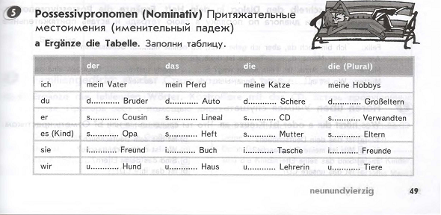
Выполненные задания сфотографировать или сканировать (можно напечатать и отправить в формате DOC - файлы в формате Microsoft Word.) и отправить на электронный адрес учителя elena2013.ryzhova@yandex.ru

